1. **INTRODUZIONE**

Usare un file word (o simile) di appoggio, su cui scrivere i dati, i comandi e copiare i disegni. E’ essenziale poter copiare più volte i comandi dal foglio ad R, invece che riscriverli ogni volta.

1. **VETTORI, MATRICI E NUMERI (pseudo-) ALEATORI**

Esempi di assegnazioni di vettori e matrici:

X = c(7,9,1)

X = 1:10

X = (1:10)*0

A = matrix(nrow=20,ncol=5)

A (invio)

A[2,3]=7

Esempi di vettori composti da numeri (pseudo) aleatori indipendenti

X = rnorm(100,0,1) (stesso risultato di X = rnorm(100) )

X = runif(100, min = 0, max = 1)

?Distributions

1. **MEDIA E DEVIAZIONE STANDARD**

X = rnorm(1000)

mean(X)

sd(X)

1. **PLOT e LINES**

X = 1:10

Y = 11:20

plot(X,Y)

plot(X,Y ,type=”l”) dà errore per via delle virgole oblique di Word

plot(X,Y,type="b",col="red")

Uso del plot senza elementi, seguito da aggiunta di oggetti:

plot(X,Y,type="n")

lines(X,Y,type="b",col="red")

---------------------------------------------

plot(X,Y,type="n")

lines(X+30,Y,type="b",col="red")

lines(X,Y,type="b",col="red")

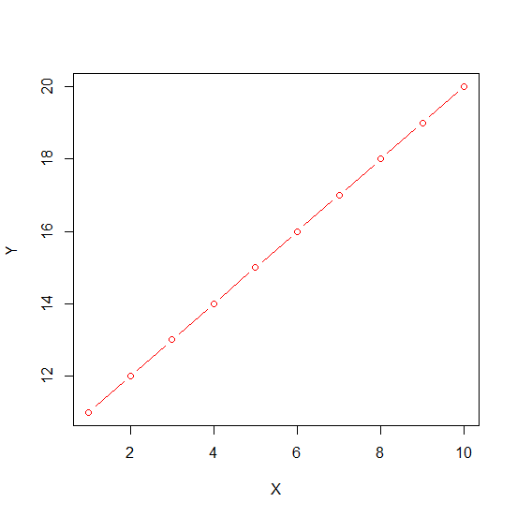

1. **GRAFICI DI ALCUNE DENSITA’**

Bisogna saper assegnare il range delle x:

X = seq(-5,5,0.01)

Y= dnorm(X)

plot(X,Y)

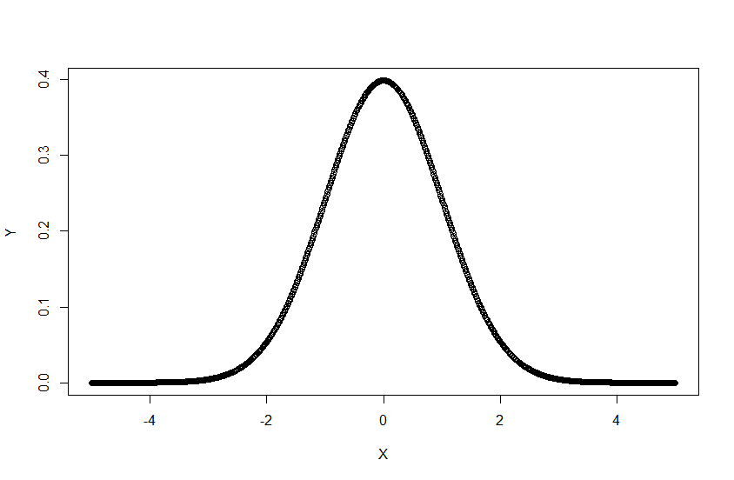

Nota: si può scegliere il rapporto tra le scale degli assi:

plot(X,Y,asp=8)

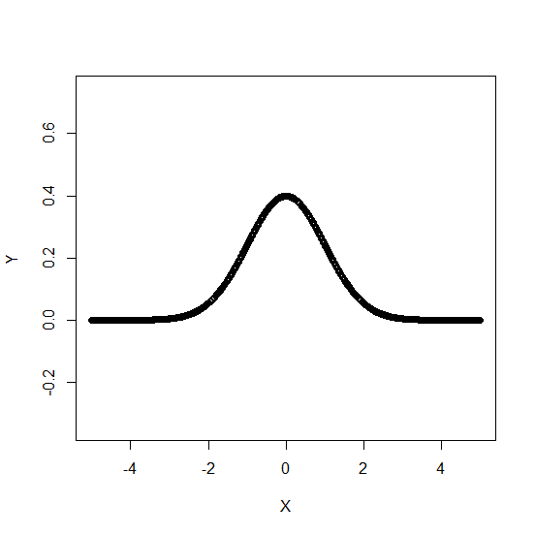

Altro esempio:

X = seq(5,25,0.01)

Y= dnorm(X,15,2)

plot(X,Y)

1. **ISTOGRAMMA E PLOT**

Z = rnorm(10000)

hist(Z)

hist(Z,50)



Le altezze rappresentano il numero di elementi nelle classi; così non è paragonabile ad una densità, che ha il vincolo di area =1. Per avere un disegno paragonabile si deve usare:

hist(Z,50,FALSE)

(si veda il disegno sotto). A questo punto si può aggiungere il grafico della densità:

X = seq(-5,5,0.01)

Y= dnorm(X)

lines(X,Y,col ="green")

Qui abbiamo sfruttato il fatto di sapere che Z era stato generato da una gaussiana standard. Se non avessimo avuto questa informazione, avremmo potuto scrivere:

X = seq(-5,5,0.01)

Y= dnorm(X,mean(Z),sd(Z))

lines(X,Y,col ="red")

